Министерство образования и науки Республики Бурятия
Государственное бюджетное профессиональное образовательное учреждение
«Бурятский республиканский индустриальный техникум»

Оценочные средства
для проведения промежуточной аттестации ПМ.02 Техническое обслуживание автотранспорта по профессии среднего профессионального образования

23.01.17 Мастер по ремонту и обслуживанию автомобилей

Улан-Удэ
2021

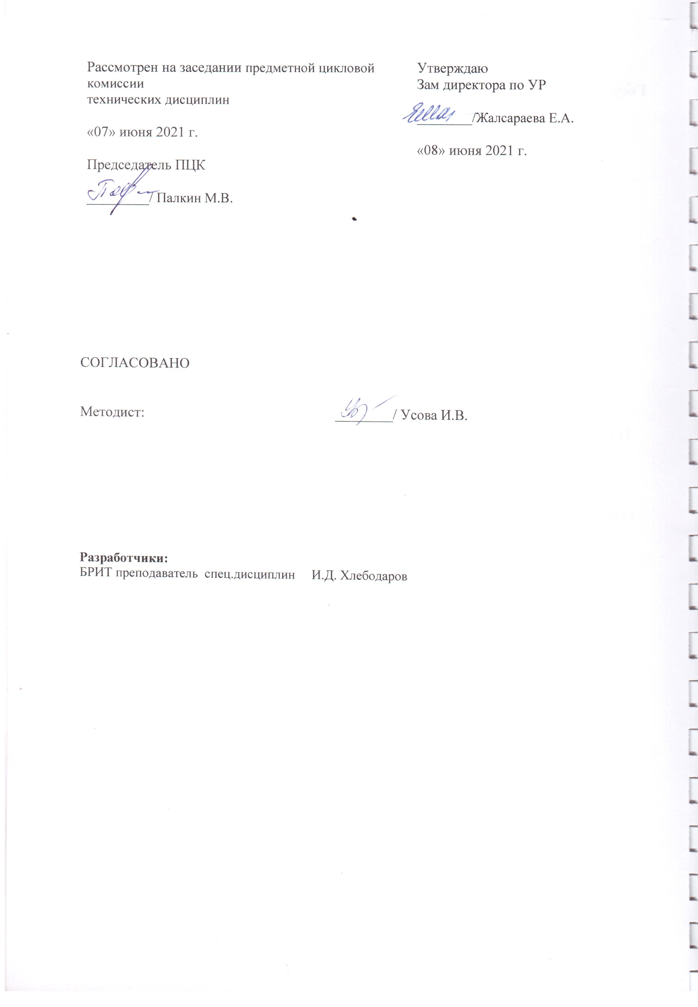

ПАСПОРТ КОМПЛЕКТА ОЦЕНОЧНЫХ (КОНТРОЛЬНО- ИЗМЕРИТЕЛЬНЫХ) МАТЕРИАЛОВ)
Область применения
Комплект контрольно-оценочных средств предназначен для контроля и оценки результатов образовательных достижений обучающихся, освоивших программу профессионального модуля ПМ.02 Техническое обслуживание автотранспорта основной профессиональной образовательной программы (ОПОП) по подготовке квалифицированных рабочих СПО 23.01.17 Мастер по ремонту и обслуживанию автомобилей
ПК 2.1. Осуществлять техническое обслуживание автомобильных двигателей
ПК 2.2. Осуществлять техническое обслуживание электрических и электронных систем автомобилей
ПК 2.3. Осуществлять техническое обслуживание автомобильных трансмиссий.
ПК 2.4. Осуществлять техническое обслуживание ходовой части механизмов управления автомобилей
ПК 2.5. Осуществлять техническое обслуживание автомобильных кузовов
ПК 2.6. Управлять автомобилями категорий «В» в соответствии с правилами дорожного движения

А также общие компетенции, формирующиеся в процессе освоения ОПОП в целом:
ОК 01. Выбирать способы решения задач профессиональной деятельности, применительно к различным контекстам.
ОК 02. Осуществлять поиск, анализ и интерпретацию информации, необходимой для выполнения задач профессиональной деятельности.
ОК 03. Планировать и реализовывать собственное профессиональное и личностное развитие.
ОК 04. Работать в коллективе и команде, эффективно взаимодействовать с коллегами, руководством, клиентами.
ОК 05. Осуществлять устную и письменную коммуникацию на государственном языке с учетом особенностей социального и культурного контекста.
ОК 06. Проявлять гражданско-патриотическую позицию, демонстрировать осознанное поведение на основе традиционных общечеловеческих ценностей, применять стандарты антикоррупционного поведения.
ОК 07. Содействовать сохранению окружающей среды, ресурсосбережению, эффективно действовать в чрезвычайных ситуациях.
ОК 08. Использовать средства физической культуры для сохранения и укрепления здоровья в процессе профессиональной деятельности и поддержания необходимого уровня физической подготовленности.
ОК 09. Использовать информационные технологии в профессиональной деятельности.
ОК 10. Пользоваться профессиональной документацией на государственном и иностранном языке.
ОК 11. Использовать знания по финансовой грамотности, планировать предпринимательскую деятельность в профессиональной сфере.

Организация контроля и оценки освоения программы профессионального модуля

Результатом освоения профессионального модуля является готовность обучающегося к выполнению вида профессиональной деятельности ПМ.02 Техническое обслуживание автотранспорта
Формой итоговой аттестации по профессиональному модулю является экзамен (квалификационный). Итогом этого экзамена является однозначное решение: «Вид профессиональной деятельности освоен / не освоен».
Формы контроля и оценивания элементов профессионального модуля:

Элемент модуля | Форма контроля и оценивания
Элемент модуля | Текущая аттестация | Промежуточная аттестация
МДК.02.01.Техническое обслуживание автомобилей | тестирование, защита реферата, наблюдение за выполнением практических работ | Дифференцированный зачет
МДК.02.02. Теоретическая подготовка водителей категории В | тестирование, защита реферата, наблюдение за выполнением практических работ | Экзамен
УП.02 Учебная практика | Экспертное наблюдение и оценка при выполнении  работ на учебной практике | Дифференцированный зачет
ПП.02 Техническое обслуживание автомобилей | Экспертное наблюдение и оценка при выполнении работ на учебной практике | Дифференцированный зачет
ПМ.02 |  | ДЭМ экзамен
Формой итоговой аттестации по профессиональному модулю является экзамен (квалификационный). Формы контроля и оценивания элементов профессионального модуля

Объекты оценивания¹  (ОК, ПК, ПО, умения, знания) | Показатели оценки результата | Критерии оценки результата | Форма аттестации
ПК 2.1 Осуществлять | Соблюдение Правил дорожного |  | Экзамен
техническое обслуживание автомобильных двигателей | движения Управление  транспортными средствами Устранение мелких неисправностей |  | (квалификационный)
 | Соблюдение требований
 | безопасности
 | труда
 | Организация рабочего места
ПК 2.2 Осуществлять | Прием, размещение, крепление и
техническое обслуживание | перевозка грузов
электрических и | Перевозка пассажиров Соблюдение
электронных систем | требований безопасности труда
автомобилей | Выполнение технического
 | обслуживания транспортных средств
 | перед выездом
 | Выполнение технического

обслуживания транспортных средств в пути следования
Соблюдение требований
безопасности труда Организация рабочего места
ПК 2.3 Осуществлять техническое обслуживание автомобильных трансмиссий. | Выполнение технического обслуживания транспортных средств Соблюдение требований безопасности труда, использование средств пожаротушения
ПК 2.4 Осуществлять техническое обслуживание ходовой части механизмов управления автомобилей | Выполнение технического обслуживания транспортных средств Соблюдение требований безопасности труда, использование средств пожаротушения
ПК 2.5 Осуществлять техническое обслуживание автомобильных кузовов | Оформление путевой и транспортной документации Использование в работе полученные ранее знания и умения.
ПК.2.6 Управлять автомобилями категорий «В» | Соблюдение Правил дорожного движения  Управление транспортными средствами
ОК 01. Выбирать способы решения задач профессиональной деятельности, применительно к различным контекстам. | Владение разнообразными методами (в том числе инновационными) для осуществления профессиональной деятельности.  Использование специальных методов и способов решения профессиональных задач в конкретной области и на стыке областей.  Разработка вариативных алгоритмов решения профессиональных задач деятельности применительно к различным контекстам.  Выбор эффективных  технологий и рациональных способов выполнения профессиональных задач. | - наблюдение и оценка на практических и лабораторных занятиях, при выполнении практических заданий во время учебной и производствен ной практики;  -профориента- ционное тестирование
ОК02. Осуществлять поиск, анализ и интерпретацию информации, необходимой для выполнения задач профессиональной деятельности. | Планирование информационного поиска из широкого набора источников, необходимого для эффективного выполнения профессиональных задач и развития собственной профессиональной деятельности и деятельности подчиненного персонала.  Анализ информации, выделение в ней главные аспекты, структурирование, презентация.  Владение способами систематизации и интерпретация полученной информации в контексте своей  деятельности и в соответствии с задачей информационного поиска. | - выполнение поставленной задачи и цели  -обоснованный выбор способов действий и средств достижения цели, адекватных поставленным задачам.
ОК 03. Планировать и реализовывать собственное | Проведение объективного анализа качества результатов собственной | - выполнение работы с

профессиональное и личностное развитие. | деятельности и указывает субъективное значение результатов деятельности.  Принятие управленческих решений по совершенствованию собственной деятельности.  Организация собственного профессионального развития и самообразования в целях эффективной профессиональной и личностной самореализации и развития карьеры.  Занятие самообразованием для решения четко определенных, сложных и нестандартных проблем в  области профессиональной деятельности. | соблюдением требуемых норм, точности, своевременнос ти, аккуратности и самоанализа.  - правильность по коррекции результатов собственной работы.
ОК 04. Работать в коллективе и команде, эффективно взаимодействовать с коллегами, руководством, клиентами. | Обучение членов группы (команды) рациональным приемам по организации деятельности для эффективного выполнения коллективного проекта.  Распределение объема работы среди участников коллективного проекта. Умение справляться с кризисами взаимодействия совместно с членами группы (команды).  Проведение объективного анализа и указание субъективного значения результатов деятельности.  Использование вербальных и невербальных способов эффективной коммуникации с коллегами, руководством, клиентами и другими  заинтересованными сторонами. | -выполнение и защита реферативных, практических работ
ОК 05. Осуществлять устную и письменную коммуникацию на государственном языке с учетом особенностей социального и культурного контекста. | Использование вербальных и невербальных способов коммуникации на государственном языке с учетом особенностей и различий социального и культурного контекста.  Соблюдение нормы публичной речи и регламента.  Самостоятельный выбор стиля монологического высказывания (служебный доклад, выступление на совещании, презентация проекта и т.п.) в зависимости от его цели и целевой аудитории и с учетом особенностей и различий социального и культурного контекста.  Создание продукта письменной коммуникации определенной структуры на государственном языке. Самостоятельный выбор стиля (жанра) письменной коммуникации на государственном языке в  зависимости от цели, содержания и адресата. | наблюдение и оценка на практических и занятиях при выполнении работ
ОК 06. Проявлять  гражданско-патриотическую позицию, демонстрировать | Осознание конституционных прав и  обязанностей. Соблюдение закона и правопорядка. | наблюдение и  оценка на практических и

осознанное поведение на основе традиционных общечеловеческих ценностей. | Участие в мероприятиях гражданско- патриотического характера, волонтерском движении.  Аргументированное представление и отстаивание своего мнения с соблюдением этических норм и общечеловеческих ценностей.  Осуществление своей деятельности на основе соблюдения этических норм и общечеловеческих ценностей. Демонстрирование сформированности российской гражданской идентичности, патриотизма, уважения к своему  народу, уважения к государственным символам (гербу, флагу, гимну). | занятиях при выполнении работ
ОК 07. Содействовать сохранению окружающей среды, ресурсосбережению, эффективно действовать в чрезвычайных ситуациях | Соблюдение норм экологической чистоты и безопасности.  Осуществление деятельности по сбережению ресурсов сохранению окружающей среды.  Прогнозирование техногенных последствий для окружающей среды, бытовой и производственной деятельности человека.  Прогнозирование возникновения опасных ситуаций по характерным признакам их появления, а также на основе анализа специальной информации, получаемой из различных источников.  Владение приемами эффективных действий в опасных и чрезвычайных ситуациях природного, техногенного и социального характера.
ОК 08. Использовать средства физической культуры для сохранения и укрепления здоровья в процессе профессиональной деятельности и поддержания необходимого уровня физической подготовленности. | Классификация оздоровительных систем физического воспитания, направленных на укрепление здоровья, профилактике профессиональных заболеваний, вредных привычек и увеличение продолжительности жизни.  Соблюдение норм здорового образа жизни, осознанно выполняет правила безопасности жизнедеятельности.  Составление своего индивидуального комплекса физических
ОК 09. Использовать информационные технологии в профессиональной деятельности. | Планирование информационного поиска.  Принятия решения о завершении (продолжении) информационного поиска на основе оценки достоверности (противоречивости) полученной информации для решения профессиональных задач. Осуществление обмена информации с использованием современного оборудования и программного обеспечения, в том числе на основе сетевого взаимодействия.  Анализ информации, выделение в ней главные аспекты, структурирование,

 | презентация.
ОК 10. Пользоваться профессиональной документацией на государственном и иностранном языке. | Изучение нормативно-правовой документации, технической литературы и современных научных разработок в области будущей профессиональной деятельности на государственном языке.  Применение необходимого лексического и грамматического минимума для чтения и перевода иностранных текстов профессиональной направленности. Владение современной научной и профессиональной терминологией, самостоятельное совершенствование устной и письменной речи и пополнение словарного запаса.  Владение навыками технического перевода текста, понимание содержания инструкций и графической документации на иностранном языке в области профессиональной деятельности.
ОК 11. Использовать знания по финансовой грамотности, планировать предпринимательскую деятельность в профессиональной сфере | Определение успешных стратегий решения проблемы, умение разбивать поставленную цель на задачи.  Разработка альтернативных решений проблемы.  Самостоятельная организация собственных приемов обучения в рамках предпринимательской деятельности.  Разработка и презентация бизнес- плана в области своей профессиональной деятельности.
У1. Соблюдать Правила дорожного движения; безопасно управлять транспортными средствами в различных дорожных и метеорологических условиях; |  |  | Экзамен (по МДК02)
У2. Уверенно действовать в нештатных ситуациях;
У3. Управлять своим эмоциональным состоянием, уважать права других участников дорожного движения, конструктивно разрешать межличностные конфликты, возникшие между участниками дорожного движения;
У4. Выполнять контрольный осмотр транспортных средств перед выездом и при выполнении поездки
У5. Заправлять транспортные

средства горюче-смазочными материалами и специальными жидкостями с соблюдением экологических требований;
У6. Устранять возникшие во время эксплуатации транспортных средств мелкие неисправности, не требующие разборки узлов и агрегатов, с соблюдением требований техники безопасности;
У7. Соблюдать режим труда и отдыха;
У8. Обеспечивать прием, размещение, крепление и перевозку грузов, а также безопасную посадку, перевозку и высадку пассажиров
У9. Получать, оформлять и сдавать путевую и транспортную документацию
У10. Принимать возможные меры для оказания первой помощи пострадавшим при
дорожно-транспортных происшествиях;
У11. Соблюдать требования по транспортировке пострадавших;
У12. Использовать средства пожаротушения;
З1. Основы законодательства в сфере дорожного движения, Правила дорожного движения;
З2. Правила эксплуатации транспортных средств;
З3. Правила перевозки грузов и пассажиров;
З4. Виды ответственности за нарушение Правил дорожного движения, правил эксплуатации транспортных средств и норм по охране окружающей среды в соответствии с
законодательством Российской Федерации;
З5. Назначение, расположение, принцип действия основных
механизмов и приборов транспортных средств;
З6. Правила техники безопасности при проверке
технического состояния

транспортных средств, проведении погрузочно-
разгрузочных работ;
З7. Порядок выполнения контрольного осмотра транспортных средств перед поездкой и работ по его техническому обслуживанию;
З8. Перечень неисправностей и условий, при которых запрещается эксплуатация
транспортных средств или их дальнейшее движение;
З9. Приемы устранения неисправностей и выполнения работ по техническому обслуживанию;
З10. Правила обращения с эксплуатационными
материалами;
З11. Требования, предъявляемые к режиму труда и отдыха, правила и нормы охраны труда и техники безопасности;
З12 Основы безопасного управления
транспортными средствами;
З13. Порядок оформления путевой и товарно- транспортной документации;
З14. Порядок действий
водителя в нештатных ситуациях;
315. Комплектацию аптечки, назначение и правила применения входящих в ее состав
средств;
З16. Приемы и последовательность действий по оказанию первой помощи пострадавшим при
дорожно-транспортных происшествиях;
З17. Правила применения средств пожаротушения.
УП |  |  | Дифференцрованный зачет

2 Комплект контрольно - оценочных средств
2.1 Дифференцированный зачет по МДК.02.01 Техническое обслуживание автомобилей
Задания для оценки освоения МДК 02.01
Вариант 1
I. … автомобили предназначены для перевозки грузов и пассажиров.
1. транспортные
2. специальные
3. гоночные

… преобразует поступательное движение во вращательное.
- шасси
- двигатель
- кузов

… предназначен (о) для передачи крутящего момент от двигателя на ведущие колеса.
- шасси
- двигатель
- кузов

…служит (ат) для передачи давления газов через поршневой палец на шатун.
- поршневые кольца
- поршень
- шатун

Для предотвращения прорыва газов в картер двигателя служат … кольца.
- маслосъемные
- компрессионные

Смесь топлива с отработавшими газами:
  - горючая
  - рабочая

Коленчатый вал за рабочий цикл делает оборотов:
1.2
2.3
3.4

При подъеме клапанов в ГРМ с верхним расположением клапанов отверстия впускных или выпускных каналов в блоке цилиндров:
  - открываются.
  - закрываются.

При опускании клапанов в ГРМ с верхним расположением клапанов отверстия впускных или выпускных каналов в блоке цилиндров:
  - открываются.
  - закрываются.

ГРМ с нижним расположением клапанов применяются на:
  - ЗИЛ-164.
  - ГАЗ-51А.
  - ЯМЗ-236.

Па.
  - ЗМЗ-53.

Увеличение поверхности охлаждения трубок достигается за счет:
  - жалюзи
  - рубашки охлаждения
  - пластин радиатора
  - термостата

Повышение давления в системе охлаждения паровой клапан допускает на…

1.0,40-0,55
2.0,28-0,38
3.0,18-0,28

Увеличению разряжения в радиаторе препятствует:
  - вентилятор
  - водяной насос
  - термостат
  - воздушный клапан

На использовании центробежной силы основана работа:
  - водяного насоса
  - расширительного бачка
  - вентилятора

На использовании повышения интенсивности теплоотдачи при увеличении

поверхности охлаждения основана работа
  - водяного насоса
  - расширительного бачка
  - вентилятора
  - радиатора

16 .С увеличением частоты вращения коленчатого вала, опережение зажигания необходимо:
- увеличить
- уменьшить.
- оставить без изменения

На корпусе свечи имеется маркировка «А17ДВ», буква «А» означает что свеча
- предназначена для автомобильного двигателя.
- на корпусе имеет резьбу диаметром 14 мм
- обеспечивает автоматическую очистку от нагара

На корпусе свечи имеется маркировка «А17ДВ», цифра «17» означает:
  - калильное число
  - длину нижней части изолятора
  - длину резьбы на корпусе
  - массу свечи в граммах

… служит для подачи масла к трущимся поверхностям деталей двигателя.
- маслоприемник
- масляный насос
- масляные фильтры

На использовании центробежной силы основана работа
- масляного радиатора

- системы вентиляции картера
- редукционного клапана
- масляного насоса

… - изменение размеров, формы и качества поверхности деталей в процессе эксплуатации называется
- неисправность
- отказ
- посадка
- износ

В результате нарушения правил технического обслуживания появляется …

износ.

- естественный
- аварийный

Общий контроль, направленный на обеспечение безопасности движения

необходимо выполнять при
- ЕО.
- ТО-1
- ТО-2
- СО

Снижение интенсивности изнашивания деталей :
- ЕО.
- ТО-1
- ТО-2
- СО

Категорий условий эксплуатации:
1. одна 2.две 3.три 4.четыре 5.пять

I категорию эксплуатации определяют:
- цементобетонные и асфальтовые в хорошем состоянии покрытия
- щебеночные и гравийные покрытия
- грунтовые и булыжные покрытия
- горный рельеф
- холмистый рельеф
- равнинный рельеф

Периодичность технических обслуживании № 1 4000 км установлена для …
категории.
1. первой 2.второй 3.третий 4.четвертой 5.пятой

Наименьшая периодичность технического обслуживания установлена для
- легковых автомобилей

- грузовых и автобусов на базе грузовых
- автобусов

Периодичность технического обслуживания № 1 автомобилей МАЗ-500 и ЗИЛ- 130 для I категории эксплуатации (км):
1.1500
2.2000
3.2500
4.3000

Инструменты применяемые для подтяжки мест креплений головки блока цилиндров :
- динамометрическая рукоятка
- рычажно-плунжерный солидолонагнетатель
- стетоскоп
- компрессометр

Инструменты применяемые для смазывания игольчатых подшипников карданных шарниров :
- набор плоских щупов
- пневматический пульверизатор
- динамометрическая рукоятка
- рычажно-плунжерный солидолонагнетатель

Трудоемкие работы при ТО-1:
- крепежные
- регулировочные
- электротехнические
- шиномонтажные

Единицы измерения значения частоты вращения коленчатого вала :
- мм
- рад
- м/с2
- в лошадиных силах.
- об/мин
- кг.с./с2
- % уклона

Единицы измерения значения опережения впрыска топлива:
- мм
- рад
- м/с2
- в лошадиных силах.
- об/мин
- кг.с./с2
- % уклона

Единицы измерения значения свободного хода педалей сцепления и тормозов :
- мм
- рад
- м/с2
- в лошадиных силах.

- об/мин
- кг.с./с2
- % уклона

Единица измерения значения эффективности действия стояночного тормоза :
- мм
- рад
- м/с2
- в лошадиных силах.
- об/мин
- кг.с./с2
- % уклона

Ввертывание свечей, очистка от нагара :
- ЕО.
- ТО-1
- ТО-2
- СО

Проверка уровня масла в коробки перемены передач и при необходимости долить:
- ЕО.
- ТО-1
- ТО-2
614. СО

Замена отработавшего масла коробки перемены передач :
- ЕО.
- ТО-1
- ТО-2
- СО

Проверить работу карданной передачи и ведущего моста на ходу :
- ЕО.
- ТО-1
- ТО-2
- СО

Вариант 2.
- Автомобили грузоподъемности 3 тонны относятся к … группе.
- малой
- средней
- большой

… - служит для изменения крутящего момента передаваемого от коленчатого вала двигателя к карданному валу .
- сцепление
- главная передача
- коробка передач

… – служит для увеличения крутящего момента на ведущие колеса и передачи его от карданной передачи через дифференциал к полуосям1. сцепление.
- главная передача
- коробка передач

Для соединения поршня с шатуном служит:
  - поршневой палец
  - поршень
  - шатун

У шатуна сечение:
  - овальное 2.треугольное
3. двутавровое

В ГРМ с нижним расположением клапанов отсутствует
- направляющая втулка
- толкатель
- штанга
- сухарик

Частота вращения распределительного вала при запуске двигателя составляет:
  - 1об/с.
  - 2об/с.
  - Зоб/с.
  - 4об/с.

Головки впускных клапанов имеют … диаметр, чем у выпускных.
- больший
- меньший

Распределительный вал двигателя за один рабочий цикл повернется на угол (0)
1. 90
2. 180
- 360°
- 720

На распределительном валу в 4-х цилиндровом двигателе имеется кулачков:
1.2
2.4
3.6
4.8.

При вытягивании рычага в кабине водителя жалюзи
- открываются.
- закрываются.
- При температуре менее 70° жидкость циркулирует по … кругу.
- малому
- большому

Головку цилиндров при использовании пускового подогревателя прогревают до температуры (0С)
1. 25-30
2. 35-40
- 45-50

Ремень вентилятора приправильной регулировки при действии на него силы в
3-4 кг прогибается на… мм.
1. 5-10
2. 12-20

3. 18-25

Основной клапан термостата открывается при температуре (0С) выше:
1. 70
2. 80
3. 60

Впрыск топлива через распылитель в цилиндр начинается
- при движении поршня в верх в момент подхода к ВМТ.
- в момент прихода поршня в ВМТ.
- при движении поршня вниз в момент отхода из ВМТ.

Опережение впрыска измеряется
- временем с момента начала впрыска топлива до момента окончания впрыска
- временем с момента начала впрыска топлива до момента прихода поршня в ВМТ
- углом поворота коленчатого вала с момента начала впрыска до момента окончания впрыска.

В шинах передних колес автомобиля ЗИЛ-130 давление воздуха (кг/см)
1. 3,5
2. 4,0
3. 4,5
- 5,0

Угол …обеспечивает создание силы, стремящейся возвратить колеса в положение движения по прямой.
- схода
- развала
- поперечного наклона шкворня
- продольного наклона шкворня.

Упругие свойства сжатого воздуха используются в
- камерах шин
- рессорах
- амортизаторах

… - характер сопряжения двух деталей.
- неисправность
- отказ
- посадка
- износ

Для поддержания надлежащего внешнего вида предназначено
1. ЕО.
642. ТО-1
- ТО-2
- СО

Для углубленной проверки технического состояния с целью выяснения неисправностей необходимо провести
- ЕО.
- ТО-1
- ТО-2
- СО

Для предупреждения отказов путем своевременного выполнения крепежных, регулировочных и других работ необходимо провести
- ЕО.
- ТО-1
- ТО-2
- СО

Периодичность технического обслуживания № 2 автомобилей МАЗ-500 и ЗИЛ- 130 для I категории эксплуатации составляет … км.
1.10000
2.10500
3.11000
4.11500
5.12000
6.12500

Наиболее трудоемко -
- ЕО.
- ТО-1
- ТО-2
- СО

Наименее трудоемко-
- ЕО.
- ТО-1
- ТО-2
- СО

В межсменное время необходимо выполнять
- ЕО.
- ТО-1
- ТО-2
- СО

Для технического обслуживания на крупных автотранспортных предприятиях используют … посты.
- тупиковые
- поточные

Для проверки зазоров в клапанных механизмах необходим:
  - набор плоских щупов.
  - пневматический пульверизатор.
  - динамометрическая рукоятка.
  - рычажно-плунжерный солидолонагнетатель.

Для смазывания листов рессор применяется
- набор плоских щупов.
- пневматический пульверизатор.
- динамометрическая рукоятка.
- рычажно-плунжерный солидолонагнетатель.

Единицы измерения значение развала колес :
  - мм
  - рад

  - м/с2
  - в лошадиных силах.
  - об/мин
  - кг.с./с2
  - % уклона

Единицы измерения значение свободного хода рулевого колеса:
  - мм
  - рад
  - м/с2
  - в лошадиных силах.
  - об/мин
  - кг.с./с2
  - % уклона

Единицы измерения зачения эффективности рабочих тормозов :
  - мм
  - рад
  - м/с2
  - в лошадиных силах.
  - об/мин
  - кг.с./с2
  - % уклона

Единицы измерения значение мощности двигателя :
  - мм
  - рад
  - м/с2
  - в лошадиных силах.
  - об/мин
  - кг.с./с2
  - % уклона

Единицы измерения значения компрессии в цилиндрах двигателя :
  - мм
  - рад
  - м/с2
  - в лошадиных силах.
  - об/мин
  - кг.с./с2
  - % уклона

Проверить состояние шин и давление воздуха в них необходимо при
- ЕО.
- ТО-1
- ТО-2
- СО

Проверить свободный ход рулевого колеса и убедиться в отсутствии заедания необходимо при
- ЕО.
- ТО-1

- ТО-2
- СО

Проконтролировать крепление картера рулевого механизма к раме необходимо при
- ЕО.
- ТО-1
- ТО-2
- СО

Проконтролировать уровень тормозной жидкости в главном тормозном цилиндре и при необходимости долить жидкость до нормы необходимо при
- ЕО.
- ТО-1
- ТО-2
- СО

Ответы
- вариант

№ 1 2 3 4 5 6 7 8 9 10
Ответы 1 2 1 2 2 2 1 2 1 1,2
№ 11 12 13 14 15 16 17 18 19 20
ответы 1 2 4 1 4 1 2 2 2 4
№ 21 22 23 24 25 26 27 28 29 30
ответы 4 2 1 2,3 5 1,6 1 2 3 1
№ 31 32 33 34 35 36 37 38 39 40
ответы 4 1 5 2 1 7 3 3 4 1

вариант

№ 1 2 3 4 5 6 7 8 9 10
Ответы 2 3 2 1 3 3 1 1 3 4
№ 11 12 13 14 15 16 17 18 19 20
ответы 2 1 3 2 1 1 3 3 3 1
№ 21 22 23 24 25 26 27 28 29 30
ответы 3 1 3 2,3 6 4 4 1,2 2 1
№ 31 32 33 34 35 36 37 38 39 40
ответы 2 2 2 3 4 6 2 1 3 2
Правила оформления результатов оценивания задания 1:
Оценка «5» (отлично) ставится, если обучающийся:
- На 100% - 95 % правильно решил тестовое задание Оценка «4» (хорошо) ставится, если обучающийся:
- На 90% правильно решил тестовое задание
Оценка «3» (удовлетворительно) ставится, если обучающийся:
- На 80% правильно решил тестовое задание.
Оценка «2» (неудовлетворительно) ставится, если обучающийся:
- На 70 % правильно решил тестовое задание.

2.2 Экзамен по МДК.02.02 Теоретическая подготовка водителя автомобиля
Задания для оценки освоения МДК 02.02 Задание 1. Ответьте на билет по ПДД Варианты билетов по ПДД
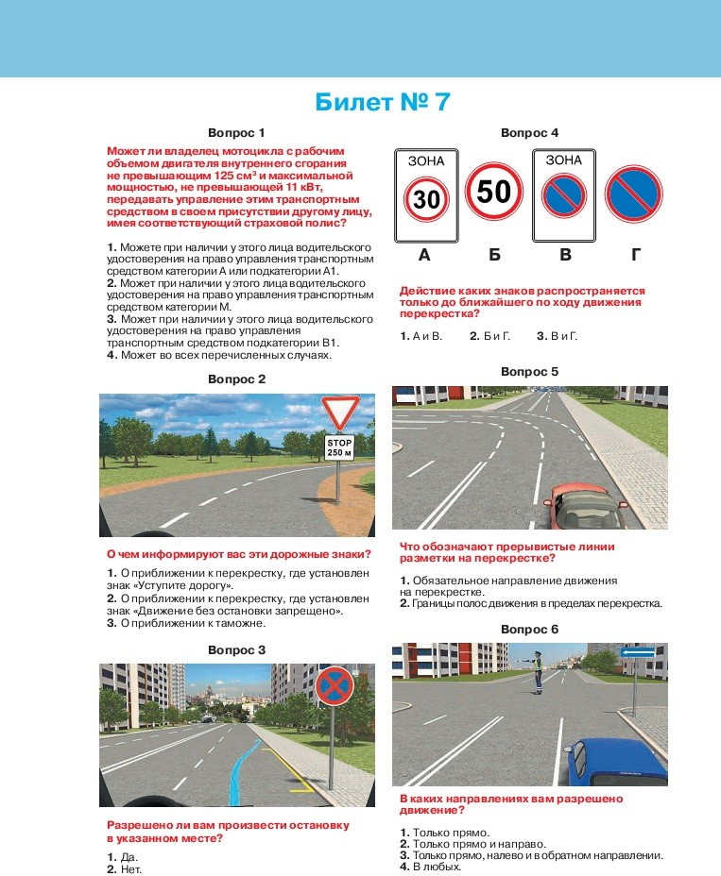

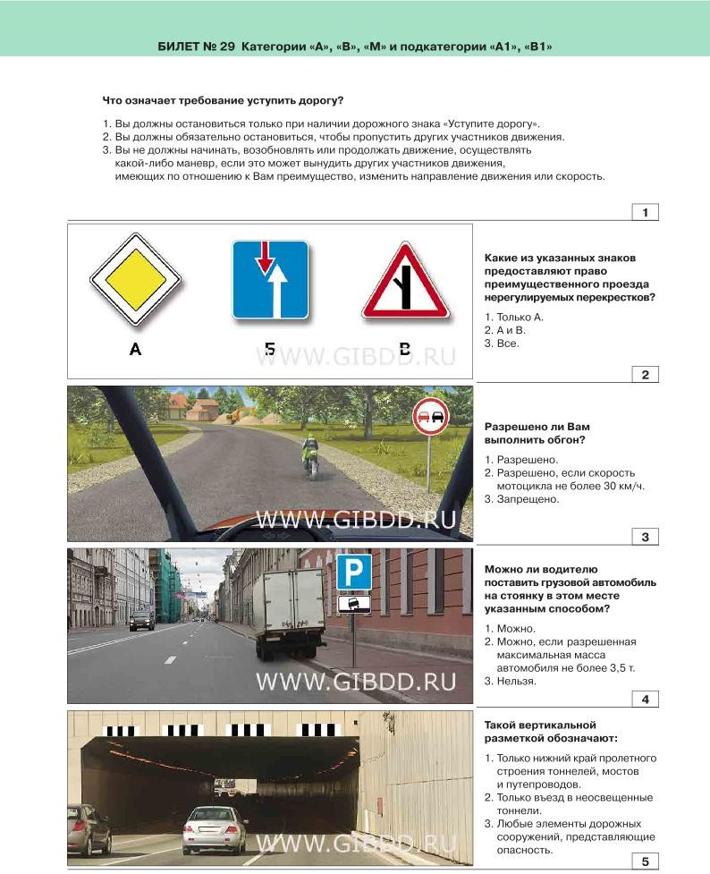

Задание 2. Решить ситуационную задачу.

Вариант 1
Необходимо перевезти груз, размеры которого выступают за габариты ТС более чем на 1 метр. Предложите возможные варианты перевозки груза.

Вариант 2
При движении в плотном транспортном потоке Вы заметили сзади ТС, движущееся на слишком малой дистанции. Опишите ситуации, которые могут привести к ДТП в данном случае. Как следует поступить, чтобы обеспечить безопасность движения?

Вариант 3
При движении на автомобиле вышла из строя система указателей поворота. Опишите действия водителя в данной ситуации.

Вариант 4
В результате ДТП пассажир повредил ногу. Возникло подозрение на перелом ноги. Перечислите действия водителя в данной ситуации.

Вариант 5
Вас остановил сотрудник дорожной полиции. Опишите последовательность ваших действий, перечислите документы, которые необходимо предоставить для проверки.

Вариант 6
Необходимо перевезти пассажиров в кузове грузового автомобиля, но Вы не имеете категорию «D». Следует ли Вам отказаться от перевозки?

Вариант 7
Вы, как водитель, стали участником ДТП. Составить схему ваших действий.

Вариант 8
Вы обнаружили на своем автомобиле повышенный износ резины. Спрогнозируйте последствия, к которым может привести данный фактор. Перечислите действия по устранению неисправности.

Вариант 9
В результате ДТП пострадали люди. На месте ДТП случайно оказался медицинский работник, который установил необходимость срочной транспортировки одного из пострадавших в травмпункт. Можно ли использовать транспортное средство участника ДТП для транспортировки пострадавшего в данном случае?

Вариант 10
Для проверки груза используется два автомобиля одинаковой марки, но один автомобиль эксплуатируется с прицепом. Проведите сравнительный анализ эксплуатационных характеристик автомобилей.

Вариант 11
При движении на грузовом автомобиле перевозимый Вами груз сместился к краям грузовой платформы. Какой должна быть последовательность ваших действий в данной ситуации?

Вариант 12
Участок дороги имеет крутой поворот. Какие факторы могут привести к ДТП при движении автомобиля на этом участке дороги. Предложите возможнее варианты действия водителя для предотвращения опасных последствий

Вариант 13
При проведении ЕТО вы обнаружили низкий уровень тормозной жидкости. Укажите неисправность тормозной системы, приведшую к понижению уровня тормозной жидкости и способы ее устранения.

Вариант 14
При резком торможении автомобиля пассажир получил травму (вывих конечности). Каков порядок оказания первой медицинской помощи?

Вариант 15
Водитель перевозит груз, представляющий опасность для окружающих. Перечислите меры, которые необходимо предпринять для предотвращения опасных последствий транспортировки.

Вариант 16
При движении автомобиля произошел отказ двигателя, вследствие чего автомобиль остановился в зоне действия знака «Остановка запрещена». Составьте последовательность действий водителя в данной ситуации

Вариант 17
Необходимо перевезти груз, размеры которого выступают за габариты ТС более чем на 1 метр. Предложите возможные варианты перевозки груза.

Вариант 18
При движении в плотном транспортном потоке Вы заметили сзади ТС, движущееся на слишком малой дистанции. Опишите ситуации, которые могут привести к ДТП в данном случае. Как следует поступить, чтобы обеспечить безопасность движения?

Вариант 19
При движении на автомобиле вышла из строя система указателей поворота. Опишите действия водителя в данной ситуации.

Вариант 20
В результате ДТП пассажир повредил ногу. Возникло подозрение на перелом ноги. Перечислите действия водителя в данной ситуации.

Вариант 21
Вас остановил сотрудник дорожной полиции. Опишите последовательность ваших действий, перечислите документы, которые необходимо предоставить для проверки.

Вариант 22

Необходимо перевезти пассажиров в кузове грузового автомобиля, но Вы не имеете категорию «D». Следует ли Вам отказаться от перевозки?

Вариант 23
Вы, как водитель, стали участником ДТП. Составить схему ваших действий.

Вариант 24
Вы обнаружили на своем автомобиле повышенный износ резины. Спрогнозируйте последствия, к которым может привести данный фактор. Перечислите действия по устранению неисправности.

Условия выполнения задания
- Задание 1 выполняется в учебном кабинете.
- Задание 2 выполняется в учебном кабинете.
- Максимальное время выполнения задания 1: 30 минут Максимальное время выполнения задания 2: 30 минут

Правила оформления результатов оценивания задания 1:
Оценка «5» (отлично) ставится, если обучающийся:
  - На 100% правильно решил билет ПДД. Оценка «4» (хорошо) ставится, если обучающийся:
  - На 90% правильно решил билет ПДД.

Оценка «3» (удовлетворительно) ставится, если обучающийся:
  - На 80% правильно решил билет ПДД.
Оценка «2» (неудовлетворительно) ставится, если обучающийся:
  - На 70 % правильно решил билет ПДД.

Правила оформления результатов оценивания задания 2:
Точность и полнота ответа | Оценка
демонстрирует владение профессиональной терминологией; выполнил задание в соответствии с правилами дорожного движения, приводя доводы и делая соответствующие выводы,  демонстрирует профессиональную речь | 5
выполнил задание в соответствии с правилами дорожного движения, приводя доводы и делая соответствующие выводы, демонстрирует профессиональную речь но при ответе не достаточно обосновывает свои суждения | 4
Выполнил задание в соответствии с правилами дорожного движения. Не использует профессиональные термины в своей речи. | 3
обучающийся неверно отвечает на вопрос, и/или даёт ответ, который содержательно не соотносится с поставленной задачей. Не использует профессиональные термины в своей речи. | 2

2.3 Комплексный дифференцированный зачет по Учебной и производственной практики.

Задания для оценки освоения УП и ПП

Условия выполнения задания
- Задание 1 выполняется в учебном кабинете.
- Задание 2 выполняется в учебной мастерской
- Максимальное время выполнения задания 1: 20 мин. Максимальное время выполнения задания 2: 2 часа

Правила оформления результатов оценивания задания 1:
Оценка «5» ставится, если обучающийся:
  - В полном объеме ответил на вопрос
  - Полностью заполнена ведомость дефектов на 100 %
Оценка «4» ставится, если обучающийся:
  - Частично ответил на вопрос
  - Полностью заполнена ведомость дефектов на 100 %
Оценка «3» ставится, если обучающийся:
  - Частично ответил на вопрос
  - Частично заполнена ведомость дефектов на 50 %
Оценка «2» ставится, если обучающийся:
  - Не ответил на вопрос
  - Частично заполнена ведомость дефектов 30 %
Правила оформления результатов оценивания задания 2:
Оценка «5» (отлично) ставится, если обучающийся:
  - демонстрирует владение профессиональной терминологией;
  - обосновывает выбор материалов, инструментов, оборудования и приспособлений при выполнении практической работы;
  - характеризует особенности используемых технологий, их новизну, сложность, специфику.
  - описывает технологический процесс выполнения работ;
  - демонстрирует знание правил техники безопасности при выполнении работ.
Оценка «4» (хорошо) ставится, если обучающийся:
  - не владение профессиональной терминологией;
  - обосновывает выбор материалов, инструментов, оборудования и приспособлений при выполнении практической работы;
  - характеризует особенности используемых технологий, их новизну, сложность, специфику.
  - описывает технологический процесс выполнения работ;
  - демонстрирует знание правил техники безопасности при выполнении работ.
Оценка «3» (удовлетворительно) ставится, если обучающийся:
  - не владение профессиональной терминологией;
  - затрудняется в выборе материалов, инструментов, оборудования и приспособлений при выполнении практической работы;
  - характеризует особенности используемых технологий, их новизну, сложность, специфику.
  - Частично описывает технологический процесс выполнения работ;
  - демонстрирует знание правил техники безопасности при выполнении работ.
Оценка «2» (неудовлетворительно) ставится, если обучающийся:
  - не владение профессиональной терминологией;
  - затрудняется в выборе материалов, инструментов, оборудования и приспособлений при выполнении практической работы;
  - не характеризует особенности используемых технологий, их новизну, сложность, специфику.

  - Частично описывает технологический процесс выполнения работ;
  - демонстрирует знание правил техники безопасности при выполнении работ.

Задание 1.

- Какие запрещающие знаки не распространяются на маршрутные транспортные средства?

А - «Въезд запрещен»

Б - «Движение запрещено»

В «Движение механических транспортных средств запрещено» Г - «Поворот направо запрещен»
Д - «Поворот налево запрещен» Е - «Разворот запрещен»
Ж - «Остановка запрещена»

- Какие запрещающие знаки не распространяются на транспортные средства с инвалидами I и II группы?

А - «Движение запрещено»

Б - «Движение механических транспортных средств запрещено» В - «Стоянка запрещена»
Г - «Стоянка по четным (нечетным) числам месяца запрещена»

- Какие запрещающие знаки не распространяются на такси с включенным таксомотором?

А - «Стоянка запрещена»

Б - «Стоянка по четным (нечетным) числам месяца запрещена»

- Зона действия каких запрещающих знаков распространяется только на ту сторону дороги, на которой они установлены?

А - «Движение пешеходов запрещено» Б - «Остановка запрещена»
В - «Стоянка (все виды запрещена»

Г - «Стоянка по четным (нечетным) числам месяца запрещена»

- «Конец зоны всех ограничений» отменяет зону действия знаков?

А - «Ограничение минимальной дистанции» Б - «Обгон запрещен»
В - «Обгон грузовым автомобилям запрещен» Г - «Ограничение максимальной скорости»
Д - «Подача звукового сигнала запрещена» Е - «Остановка запрещена»
Ж - «Стоянка запрещена»

3 - «Стоянка запрещена по четным числам месяца»

И - «Стоянка запрещена по нечетным числам месяца»

- Какой запрещающий знак не распространяется только на маршрутные транспортные средства?

«Въезд запрещен»

Внимательно изучите рисунки и дайте ответы на вопросы
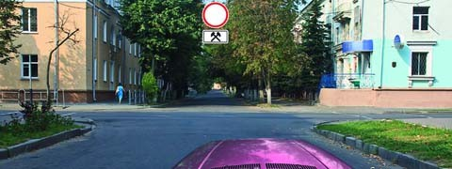
- Разрешено ли Вам подъехать к месту своей работы, расположенному в зоне действия этих знаков?
1. Разрешено только в нерабочие дни.
2. Разрешено только в рабочие дни.
3. Разрешено в любой день.
4. Не разрешено.
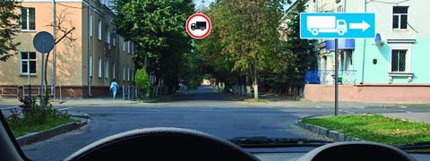
8.Вы управляете грузовым автомобилем с разрешенной максимальной массой не более 3,5 т. В каких направлениях Вам разрешено дальнейшее движение?
- ​Только направо.
- ​Только направо, налево и в обратном направлении.

3. В любых.
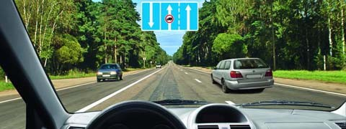
- Управляя каким автомобилем, Вы можете опередить легковой автомобиль?
- ​Только легковым.
- ​Только легковым или грузовым с разрешенной максимальной массой менее 3,5 т.
- ​Любым автомобилем.
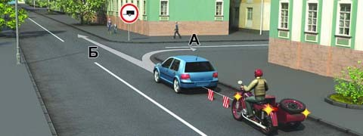
- В каком направлении можно продолжить буксировку?
1. Только А.
2. Только Б.
3. В обоих.
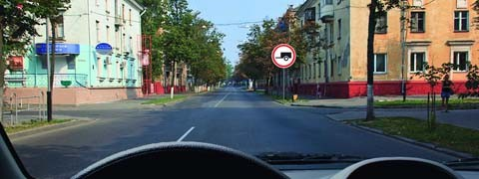
- Разрешено ли Вам при управлении легковым автомобилем с прицепом продолжить движение в прямом направлении?
1. Разрешено.
2. Разрешено, если Вы проживаете в зоне действия знака.
3. Запрещено.
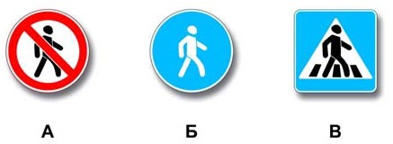
- Какой из знаков обозначает пешеходную дорожку?
1. Только Б.
2. Только Б и В.
3. Все знаки.

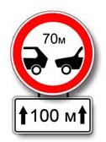
- Эти знаки обязывают Вас соблюдать дистанцию:
1. Менее 70 м на протяжении 100 м.
2. Более 70 м на протяжении 100 м.
3. От 70 м до 100 м.
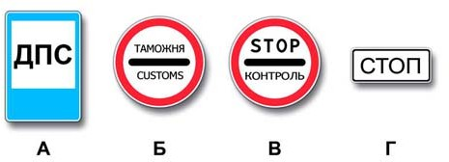
- Какие знаки запрещают дальнейшее движение без остановки?
1. Только А и Г.
2. Только Б и В.
3. Только В и Г.
4. Все.
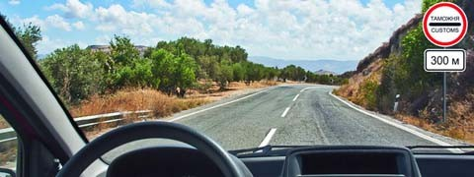
- Какие требования предъявляют к Вам эти дорожные знаки?
1. Снизить скорость при проезде таможни.
2. Остановиться через 300 м у таможни.
3. Остановиться у знака и дождаться работников таможенной службы.

- Какой знак запрещает дальнейшее движение всех без исключения транспортных средств?
1. А.
2. Б.
3. В.

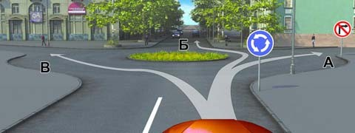
- В каких направлениях Вам разрешено продолжить движение?
1. Только Б.
2. А или Б.
3. Б или В.
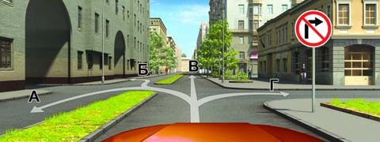
- В каких направлениях Вам разрешено продолжить движение на перекрестке?
1. Только В.
2. А или В.
3. Во всех, кроме Г.
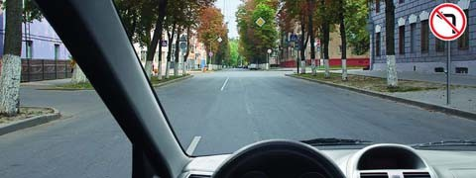
- В каких направлениях Вам разрешено продолжить движение?
1. Только прямо.
2. Прямо или в обратном направлении.
3. Во всех направлениях.

Задание 2.
Вариант №1
Тема: Кривошипно – шутунный механизм. Блок цилиндров.

Виды работ:
Проведение разборки кривошипно-шатунного механизма, выполнение дефектовки блока цилиндра, осуществление сборки, выполнение подгоночных работ при сборке
Вариант №2 Тема: Поршень, кольца, шатун, вкладыши, маховик.

Виды работ:
Проведение дефектовки, ремонта или замены с последующей сборкой поршня, колец, вкладышей и маховика.

Вариант №3

Тема: Дефектовка и диагностика кривошипно- шатунного механизма.

Виды работ:
Проведение диагностики, дефектовки деталей кривошипно- шатунного механизма, поиск неисправностей.

Вариант №4 Тема:Технического обслуживания кривошипно-шатунного механизма. Виды работ:
Проведение технического обслуживания кривошипно- шатунного механизма,

Вариант №5 Тема:Газораспределительный механизм.

Виды работ:
Разборка газораспределительного механизма, дефектовка и ремонт.

Вариант №6
Тема: Сборка и регулировка газораспределительного механизма.

Виды работ:
Сборка и регулировка газораспределительных механизмов различных типов.

Вариант №7

Тема:Система смазки.

Виды работ:
Разборка, дефектовка, ремонт и последующая сборка системы смазки двигателя.

Вариант №8
Тема: Система охлаждения.

Виды работ:
Разборка, дефектовка, ремонт и последующая сборка системы охлаждения двигателя.
Вариант №9 Тема: Системы питания бензиновых двигателей.

Виды работ:
Демонтаж и монтаж на автомобиль деталей системы питания, регулировка системы.

Вариант №10 Тема : Диагностика и ремонт систем питания.

Виды работ:
Проведение работ по диагностике и ремонту деталей системы питания автомобиля.
Вариант №11 Тема: Системы питания дизельных двигателей.

Виды работ:
Демонтаж, ремонт, монтаж и регулировка деталей системы питания дизельных двигателей.

Вариант №12

Тема: Система питания воздухом и выпуск отработавших газов. Газобалонное оборудование.

Виды работ:
Сборка и регулировка газобаллонного оборудования автомобиля, обслуживание системы рецеркуляции.

Выполнение работ 2-3-го разряда, в соответствии с ЕТКС: Разборка, сборка и дефектовка узлов и агрегатов, согласно требованиям ЕТКС.

Вариант №12

Тема: Система сцепления

Виды работ:
Демонтаж, ремонт, регулировка и монтаж системы сцепления автомобиля.

Вариант №13
1.
Тема: Коробка перемены передач автомобиля.

Виды работ:
Демонтаж, разборка, ремонт и регулировка коробки передач

Вариант №14
Тема: Коробки перемены передач автомобилей заднеприводных и переднеприводных.

Виды работ:
Обслуживание и монтаж на автомобиль коробок передач разной конструкции.

Вариант №15

Тема:Коробки перемены передач автомобилей ВАЗ- 2106, ГАЗ, ВАЗ- 2109.

Виды работ:
Ремонт и обслуживание коробок передач отечественных автомобилей.

Вариант №16
Тема:Карданная передача. Приводы.

Виды работ:
Демонтаж, ремонт и установка на автомобиль карданной передачи и приводов.
Вариант №17 Тема:Задний мост и раздаточная коробка.

Виды работ:
Демонтаж, ремонт и установка на автомобиль главной передачи и раздаточной коробки.

Вариант №18

Тема: Задняя подвеска

Виды работ:
Ремонт и обслуживание задней подвески грузовых и легковых автомобилей.

Вариант №19

Тема: Передняя подвеска.

Виды работ:
Ремонт и обслуживание передней подвески грузовых и легковых автомобилей.

Вариант №20

Тема: Колесо.

Виды работ:
Разборка, ремонт и балансировка колес автомобиля.

Вариант №21

Тема: Рулевое управление заднеприводных и переднеприводных автомобилей.

Виды работ:
Разборка, дефектовка, регулировка и ремонт, монтаж.

Вариант №22

Тема: Усилители рулевого управления.

Виды работ:
Демонтаж, ремонт и монтаж на автомобиль деталей рулевого управления.

Вариант №23

Тема: Гидравлическая тормозная система. Стояноночный тормоз.

Виды работ:
Проведение диагностики, демонтаж, ремонт и обслуживание. Регулировка и ремонт стояночного тормоза.

Вариант №24

Тема: Тормозная жидкость. Техника безопасности при ремонте и обслуживании.

Виды работ:
Прокачивание тормозной системы, замена тормозной жидкости.

2.3 Экзамен по модулю ПМ.02 (экзамен квалификационный) Задание 1. Тестирование
Вопросы теста:
- Автомобили грузоподъемности 3 тонны относятся к … группе.
- малой
- средней
- большой
- … - служит для изменения крутящего момента передаваемого от коленчатого вала двигателя к карданному валу .
- сцепление
- главная передача
- коробка передач
3. … – служит для увеличения крутящего момента на ведущие колеса и передачи его от карданной передачи через дифференциал к полуосям сцепление.
- главная передача
- коробка передач
- Для соединения поршня с шатуном служит:
  - поршневой палец
  - поршень
  - шатун
- У шатуна сечение:
  - овальное 2.треугольное
3. двутавровое
- В ГРМ с нижним расположением клапанов отсутствует
- направляющая втулка
- толкатель
- штанга
- сухарик
- Частота вращения распределительного вала при запуске двигателя 2 об/с составляет:
  - 1об/с.
  - 2об/с.
  - Зоб/с.
  - 4об/с.
- Головки впускных клапанов имеют … диаметр, чем у выпускных. 1.больший
- меньший
- Распределительный вал двигателя за один рабочий цикл повернется на угол (⁰)
1. 90
2. 180
- 360°
- 720
- На распределительном валу в 4-х цилиндровом двигателе имеется кулачков:

1.2
2.4
3.6
4.8.
- При вытягивании рычага в кабине водителя жалюзи
- открываются.
- закрываются.
- При температуре менее 70° жидкость циркулирует по … кругу.
- малому
- большому
- Головку цилиндров при использовании пускового подогревателя прогревают до температуры (⁰С)
1. 25-30
2. 35-40
- 45-50
- Ремень вентилятора при правильной регулировки при действии на него силы в 3-4 кг прогибается на… мм.
1. 5-10
2. 12-20
3. 18-25
- Основной клапан термостата открывается при температуре (⁰С) выше:
1. 70
2. 80
3. 60
- Впрыск топлива через распылитель в цилиндр начинается
- при движении поршня в верх в момент подхода к ВМТ.
- в момент прихода поршня в ВМТ.
- при движении поршня вниз в момент отхода из ВМТ.
- Опережение впрыска измеряется
- временем с момента начала впрыска топлива до момента окончания впрыска
- временем с момента начала впрыска топлива до момента прихода поршня в ВМТ
- углом поворота коленчатого вала с момента начала впрыска до момента окончания впрыска.
- В шинах передних колес автомобиля ЗИЛ-130 давление воздуха (кг/см)
1. 3,5
2. 4,0
3. 4,5
- 5,0
- Угол …обеспечивает создание силы, стремящейся возвратить колеса в положение движения по прямой.
- схода
- развала
- поперечного наклона шкворня
- продольного наклона шкворня.
- Упругие свойства сжатого воздуха используются в
- камерах шин

- рессорах
- амортизаторах
- … - характер сопряжения двух деталей.
- неисправность
- отказ
- посадка
- износ
- Для поддержания надлежащего внешнего вида предназначено
- ЕО.
- ТО-1
- ТО-2
- СО
- Для углубленной проверки технического состояния с целью выяснения неисправностей необходимо провести
- ЕО.
- ТО-1
- ТО-2
- СО
- Для предупреждения отказов путем своевременного выполнения крепежных, регулировочных и других работ необходимо провести
- ЕО.
- ТО-1
- ТО-2
- СО
- Периодичность технического обслуживания № 2 автомобилей МАЗ-500 и ЗИЛ-130 для I категории эксплуатации составляет … км.
1.10000
2.10500
3.11000
4.11500
5.12000
6.12500
- Какие транспортные средства по Правилам относятся к маршрутным транспортным средствам?
- [-]Все автобусы.
- [-]Автобусы, троллейбусы и трамваи, предназначенные для перевозки людей и движущиеся по установленному маршруту с обозначенными местами остановок.
- [-]Любые транспортные средства, перевозящие пассажиров.
- Выезжая с грунтовой дороги, Вы попадаете:
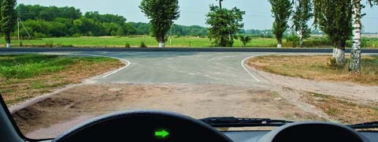

- [-]На главную дорогу.
- [-]На равнозначную дорогу.
- Проезжая часть данной дороги имеет:
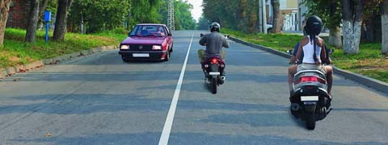
- [-]Одну полосу для движения.
- [-]Две полосы для движения.
- [-]Три полосы для движения.
- Сколько проезжих частей имеет данная дорога?
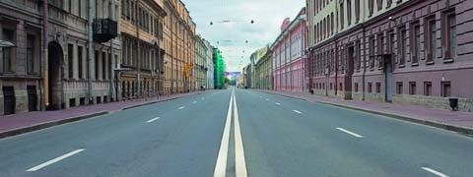
- [-]Одну.
- [-]Две.
- [-]Четыре.
- Что называется разрешенной максимальной массой транспортного средства?

- [-]Максимально допустимая для перевозки масса груза, установленная предприятием- изготовителем.
- [-]Масса снаряженного транспортного средства без учета массы водителя, пассажиров и груза, установленная предприятием-изготовителем.
- [-]Масса снаряженного транспортного средства с грузом, водителем и пассажирами, установленная предприятием-изготовителем в качестве максимально допустимой.
- На каких рисунках показана главная дорога?
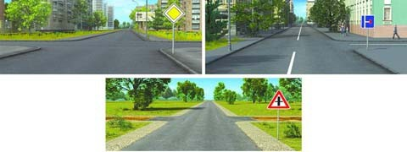
- [-]Только на левом верхнем.
- [-]На левом верхнем и нижнем.

- [-]На всех.
- В каком случае Вы совершите вынужденную остановку?

- [-]Остановившись непосредственно перед пешеходным переходом, чтобы уступить дорогу пешеходу.
- [-]Остановившись на проезжей части из-за технической неисправности автомобиля.
- [-]В обоих перечисленных случаях.
- Нарушает ли водитель Правила, двигаясь посередине дороги?
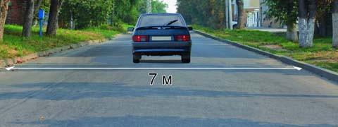
- [-]Не нарушает.
- [-]Не нарушает, если отсутствуют встречные транспортные средства.
- [-]Нарушает.
- Являются ли тротуары и обочины частью дороги?

- [-]Являются.
- [-]Являются только обочины.
- [-]Не являются.
- Что означает термин «обгон»?
- [-]Опережение одного или нескольких транспортных средств, связанное с выездом из занимаемой полосы.
- [-]Опережение одного или нескольких транспортных средств, связанное с выездом на полосу (сторону проезжей части), предназначенную для встречного движения, и последующим возвращением на ранее занимаемую полосу (сторону проезжей части).
- [-]Любое опережение одного или нескольких транспортных средств.
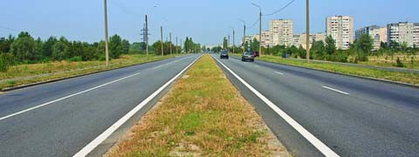
- Сколько проезжих частей имеет данная дорога?
- [-]Одну.
- [-]Две.
- [-]Четыре.
- На каких рисунках показана главная дорога?

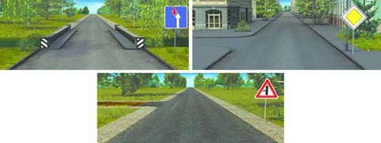
- [-]Только на правом верхнем.
- [-]На нижнем и правом верхнем.
- [-]На всех.
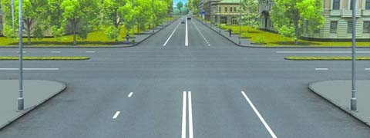
- Сколько перекрестков изображено на рисунке?
- [-]Один.
- [-]Два.
- [-]Четыре.
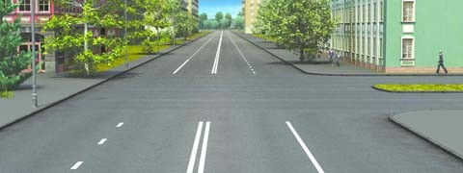
- Сколько пересечений проезжих частей имеет этот перекресток?
- [-]Одно.
- [-]Два.
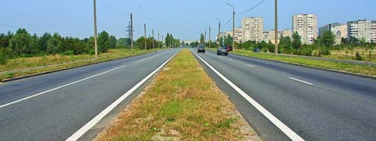
- Сколько полос для движения имеет данная дорога?
- [-]Две.
- [-]Четыре.
- На каком рисунке изображена дорога с разделительной полосой?

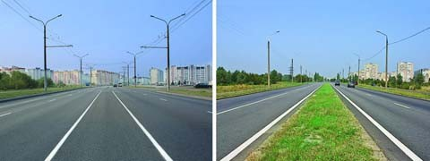
- [-]Только на правом.
- [-]На обоих.
- [-]Ни на одном.
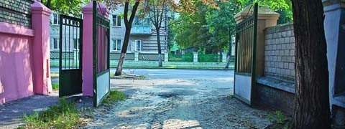
- Выезд из двора или c другой прилегающей территории:
- [-]Считается перекрестком равнозначных дорог.
- [-]Считается перекрестком неравнозначных дорог.
- [-]Не считается перекрестком.
- Что означает требование уступить дорогу?
- [-]Вы должны обязательно остановиться, чтобы пропустить других участников движения.
- [-]Вы не должны возобновлять или продолжать движение, осуществлять какой-либо маневр, если это может вынудить других участников движения, имеющих по отношению к Вам преимущество, изменить направление движения или скорость.
- [-]Вы должны остановиться только при наличии дорожного знака «Уступите дорогу».
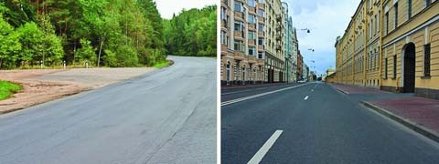
- На каком рисунке изображен перекресток?
- [-]Только на левом.
- [-]Только на правом.
- [-]На обоих.
- Сколько полос для движения имеет данная дорога?

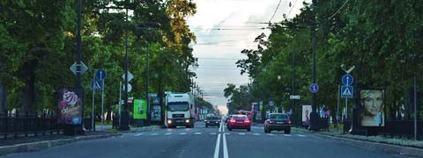
- [-]Две.
- [-]Четыре.
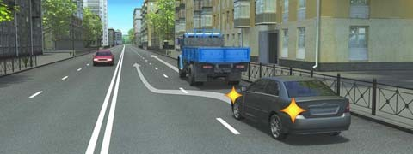
- Какой маневр намеревается выполнить водитель легкового автомобиля?
- [-]Обгон.
- [-]Перестроение с дальнейшим опережением.
- [-]Объезд.
- На каких рисунках показана главная дорога?
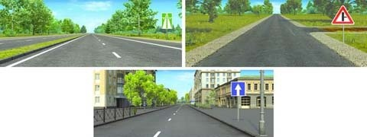
- [-]Только на левом верхнем.
- [-]Только на правом верхнем.
- [-]Только на верхних.
- [-]На всех.
- Что означает термин «Недостаточная видимость»?
- [-]Видимость дороги менее 100 м вблизи опасных поворотов и переломов продольного профиля дороги.
- [-]Видимость дороги менее 300 м в условиях тумана, дождя, снегопада и т.п., а также в сумерки.
- [-]Видимость дороги менее 150 м в ночное время.
- Какая дорога является главной на перекрестке?
- [-]Дорога с твердым покрытием по отношению к грунтовой дороге.
- [-]Дорога с тремя или более полосами движения по отношению к дороге с двумя полосами.
- [-]Дорога с асфальтобетонным покрытием по отношению к дороге, покрытой брусчаткой.

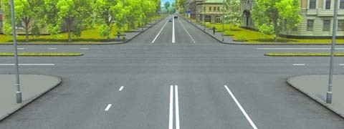
- Сколько пересечений проезжих частей имеет этот перекресток?
- [-]Одно.
- [-]Два.
- [-]Четыре.

Задание 2. Практический
Условия:
Вид аттестационного испытания:_Выполнение практического задания в виде экзамена демонстрациаонного
Место проведения: Учебно-производственный полигон ТО и ремонта автомобилей Длительность выполнения задания час. мин.
Предмет(ы)  оценивания | Объект(ы)  оценивания | Показатели оценки

Первый модуль «А» – практический.
«А»- Электрооборудование автомобиля (общая схема).
Конкурсанту необходимо провести диагностику электрооборудования автомобиля, определить неисправности и устранить.
Автомобили:

Второй модуль «В» - практический.
«В» - Двигатель (электрическая часть).
Конкурсанту необходимо провести диагностику электронных систем управления двигателем автомобиля, определить неисправности и устранить. Запустить двигатель.
Автомобили:
Задания в модулях «А» и «В» не повторяются.
Для выполнения этих модулей, конкурсан имеет право использовать всё имеющееся на рабочем месте диагностическое оборудование.
Если конкурсант не выполнил задание в одном из модулей, к нему вернуться он не
может.

Третий модуль – практический.
«С» - КПП механическая часть.
Конкурсанту необходимо провести разборку КПП, диагностику, определить
неисправности, устранить, провести сборку КПП в правильной последовательности.
Выбрать правильные моменты затяжки. КПП:

Четвёртый модуль – практический.

«D» - Двигатель механическая часть.
Конкурсанту необходимо провести разборку двигателя, диагностику, определить неисправности, устранить, провести регулировки, провести сборку в правильной последовательности.
Выбрать правильные моменты затяжки. Двигатели:

Пятый модуль – практический.
«Е» - Подвеска, рулевое управление, тормоза.
Конкурсанту необходимо провести диагностику подвески, рулевого управления, тормозной системы определить неисправности, устранить, выполнить метрологические измерения, провести регулировки, провести сборку в правильной последовательности.
Выбрать правильные моменты затяжки.
При необходимости выполнить операцию «сход-развал». Автомобили:

